**Bước 1:** Import file shop.sql vào hệ quản trị CSDL MySQL sử dụng công cụ PHPMyAdmin (Tab Import)

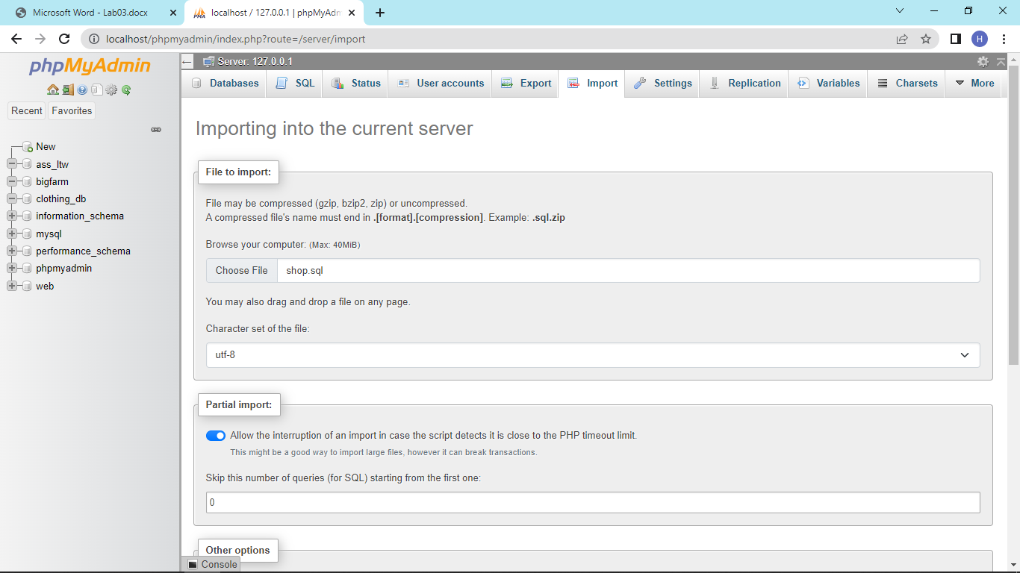

**Bước 2:**

